3 БОБ. БАЧАДОН САРОТОН ОЛДИ КАСАЛЛИКЛАРИ БИЛАН ОҒРИГАН АЁЛЛАРДА НЕВРОЛОГИК ВА ПСИХОЭМОЦИОНАЛ ЎЗГАРИШЛАРНИНГ КЛИНИК ТАҲЛИЛИ
3.1. Клиник-анамнестик, демографик, хавф омилларига кўра касаллик хусусиятлари

Тадқиқотга жалб қилинган жами 130 нафар аёлларнинг демографик кўрсаткичлари таҳлил қилинганда, уларнинг ўртача ёши 34,7±5,2 ни ташкил этиб, асосий иштирокчилар энг фаол репродуктив даврдаги аёллардан иборат эканлиги аниқланди. Бироқ, касалликнинг нозологик турига қараб, беморларнинг ёш тақсимотида ўзига хос статистик аҳамиятли қонуниятлар кузатилди.
2-гуруҳ (CIN, n=48) беморлари таҳлил қилинганда, патологик жараённинг нисбатан ёшроқ репродуктив даврда (18-35 ёш) учраши устуворлиги (43,8%) қайд этилди. Бу кўрсаткич назорат гуруҳига нисбатан 1,3 баравар юқори бўлиб ($p<0,05$), бачадон бўйни интраэпителиал неоплазияларининг шаклланишида ёш аёллардаги юқори митотик фаоллик ва эҳтимолий инфекцион омилларнинг таъсири катта эканлигидан далолат беради.
Аксинча, 3-гуруҳ (EG, n=42) беморларида касалликнинг кеч репродуктив ва перименопаузал даврда (45-50 ёш) учраш даражаси кескин юқори (57,2%) бўлди. Бу назорат гуруҳи ва CIN гуруҳига нисбатан 2,1-2,3 баравар кўп кўрсаткични ташкил этиб, статистик жиҳатдан ўта аҳамиятлидир ($p<0,01$). Клиник нуқтаи назардан, бу ҳолат эндометрий гиперплазиясининг ривожланишида йиллар давомида тўпланган нейроэндокрин дисбаланс ва гормонал бузилишнинг патогенетик роли устунлигини кўрсатади.
1-гуруҳда ..... 2-гуруҳдаги (CIN) беморлар орасида 35 ёшгача бўлган аёллар улуши 43,8% ни, 35-45 ёшдаги беморлар сони 29,1% ни ташкил этди, бу эса 1-гуруҳга нисбатан 1,3 баравар кўпроқ ва 1,5 баравар камроқ миқдорни кўрсатиб статистик жиҳатдан аҳамиятли бўлди (p<0,05; p<0,01). 45-59 ёшдаги аёллар сони эса 1-гуруҳ билан деярли бир хил миқдорни ташкил этди ва уларнинг фарқи статистик аҳамиятли бўлмади. 3-гуруҳдаги 35 ёшгача бўлган аёллар сони 1-гуруҳга нисбатан 1,5 баравар камроқ бўлиб ..... ташкил этди, 35-45 ёшгача бўлган аёллар сони эса ...... тенг бўлиб 2,0 баравар камроқ ва 45-59 ёшда ...... нафар бўлиб 2,3 баравар кўпроқ миқдорни ташкил этди ҳамда статистик аҳамиятли фарқ қилди (p<0,05; p<0,01).
Аёлларда ривожланадиган бачадон саратон олди касалликлари бирор бир аниқ омилга боғлиқ тарзда пайдо бўлмайди, яъни у мультифакториал касаллик ҳисобланади, аммо, кузатувимиз асосида гуруҳларга бўлинган беморларда кўпроқ учрайдиган, саратон олд касалликларига қонуний боғлиқ эҳтимоли кучли бўлган омиллар кузатилди. Жумладан, CIN патологиясида инсон папилома вируси касаллиги, EG да эса семизлик, метаболик синдром,
Шундай қилиб, ўтказилган демографик қиёслаш натижалари шуни кўрсатдики, CIN патологияси кўпроқ ёш репродуктив ёшдаги аёллар учун хос бўлса, ёши каттароқ аёлларда учради. Аниқланган ушбу ёшга доир фарқлар R. Rai (2022) [ ] ва У.М. Юсупова (2021) [ ] каби тадқиқотчиларнинг хулосаларини тасдиқлайди ва кейинги босқичларда ҳар бир ёш гуруҳи учун индивидуал психологик ва неврологик реабилитация дастурини ишлаб чиқиш зарурлигини асослайди.

§ 3.1.1. Сомато-неврологик белгилар

Бачадон саратон олди касалликлари билан оғриган аёлларда патологик жараён фақат локал ўзгаришлар билан чекланиб қолмай, балки тизимли сомато-неврологик аломатларнинг шаклланишига олиб келиши аниқланди. Беморларнинг шикоятлари ва объектив кўрик натижалари асосида қуйидаги симптомлар мажмуаси таҳлил қилинди (3.1-жадвал).
3.1-жадвал
Текширилган аёлларда сомато-неврологик симптомлар учраши (n=130)

Клиник белгилар | 1-гуруҳ  (n=40) |  | 2-гуруҳ  (CIN, n=48) |  | 3-гуруҳ  (EG, n=42)
 | абс. | % | абс. | % | абс. | %
Астеник синдром | 6 | 15,0 | 26 | 54,1** | 29 | 69,0*
Цефалгик синдром | 5 | 12,5 | 21 | 43,7 | 16 | 38,1
Инсомния | 4 | 10,0 | 28 | 58,3* | 18 | 42,8
Эмоционал лабиллик | 7 | 17,5 | 30 | 62,5* | 22 | 52,3
Вегетатив дистония | 3 | 7,5 | 18 | 37,5 | 20 | 47,6

Изоҳ: назорат гуруҳига нисбатан фарқларнинг ишончлилиги (p < 0,05).
Таҳлил натижалари шуни кўрсатдики, астеник синдром 3-гуруҳ (EG) беморларида яққол устуворлик қилди (69,0%). Назорат гуруҳидан фарқли ўлароқ, бу беморлардаги ҳолсизлик дам олишдан кейин ҳам ўтиб кетмайдиган патологик хусусиятга эга эканлиги аниқланди. Маълумотлар таҳлили шуни кўрсатдики, эндометрий гиперплазияси мавжуд аёллардаги ушбу ҳолат камқонликдан кўра кўпроқ нейроэндокрин ва метаболик толиқиш билан изоҳланади. Адабиёт маълумотларига кўра, бундай ҳолат ГАМК тизими фаоллигининг сусайиши билан ассосиацияланади. Натижада беморларда жисмоний заифлик эмас, балки фикрлаш сустлиги, апатия юзага келади. Бу ҳолат клиник жиҳатдан "Сурункали чарчоқ синдроми" кўринишида намоён бўлади.
Бош оғриғи шикоятлари 2-гуруҳ (CIN) беморларида нисбатан юқори (43,7%) қайд этилди. Клиник cўровнома давомида аниқландики, ушбу оғриқлар характерига кўра "зўриқиш бош оғриғи" мезонларига тўлиқ мос келади. Оғриқ асосан кескин босим берувчи (тензион) типидаги бош оғриғи эга бўлиб, куннинг иккинчи ярмида кучаяди. Неврологик нуқтаи назардан, бу канцерофобия ва сурункали хавотир натижасида перикраниал мушакларнинг доимий тоник спазми билан боғлиқ. Яъни, CIN гуруҳидаги бош оғриғи — бу соматик касаллик белгиси эмас, балки давомли эмоционал стресснинг психосоматик аксидир.
Уйқу бузилишлари (инсомния) 2-гуруҳ (CIN) аёлларида етакчи ўринда турди (58,3%). Бу кўрсаткич назорат гуруҳига нисбатан 5,8 баравар юқоридир. Уйқунинг бузилиши асосан "уйқуга кетишнинг қийинлашиши" (пресомник бузилиш) шаклида намоён бўлди. Бу ҳолат, шунингдек, юқори даражадаги аффектив лабиллик (62,5%) — кайфиятнинг тез-тез ўзгариши ва йиғлоқилик билан узвий боғлиқ. Патогенетик жиҳатдан буни лимбик-ретикуляр тизимнинг дезадаптацияси билан тушунтириш мумкин. "Саратон олди" ташхиси беморда доимий симпатик нерв тизими гиперреактивлигини келтириб чиқаради, натижада мияда "қўзғалиш доминанти" шаклланиб, физиологик тормозланиш (уйқу) жараёнларини блоклайди.
Аввалги адабиётларда "вегетатив дистония" деб юритилган, аммо замонавий таснифда соматоформ вегетатив дисфункция деб аталувчи ҳолатлар (юрак ўйнаши, ҳаво етишмаслиги, терлаш, ички қалтироқ) ҳар иккала асосий гуруҳда ҳам юқори даражада аниқланди (CINда 37,5%, EGда 47,6%).
Бу белгилар автоном нерв тизимининг супрасегментар қисми (гипоталамус) фаолиятининг бузилишидан далолат беради. EG гуруҳида бу кўпроқ гормонал дисбаланс (перименопаузал ўтиш даври) билан боғлиқ бўлса, CIN гуруҳида ўткир стрессга жавобан вегетатив реакциялар сифатида намоён бўлди.
Шундай қилиб, ўтказилган клиник-неврологик таҳлил бачадон саратон олди касалликларида икки хил патологик нейро-соматик профилни ажратиб кўрсатиш имконини берди: CIN даги психо-вегетатив устувор белгилар — зўриқиш бош оғриғи, хавотирли уйқусизлик ва юқори аффектив лабиллик. Сабаби — ўткир психоген стресс ва лимбик тизим қўзғалиши. EG даги нейро-метаболик устувор белгилар — чуқур астения, апатия ва вегетатив дисфункция. Сабаби — гормонал интоксикация ва миянинг функционал толиқиши. Ушбу тафовутлар кейинги босқичда ўрганиладиган гормонал ва психометрик ўзгаришларнинг мантиқий асоси ҳисобланади.

§ 3.1.2. Гормонал ва нейроэндокрин кўрсаткичлар таҳлили

Тадқиқотимизнинг ушбу босқичида беморлардаги психоэмоционал ва неврологик ўзгаришларнинг моддий асосини аниқлаш мақсадида гипофиз-тухумдон ўқи гормонлари (пролактин) ва периферик жинсий стероидлар (эстрадиол, прогестерон) миқдори таҳлил қилинди. Олинган натижалар шуни кўрсатдики, ҳар бир клиник гуруҳда организмнинг мослашиш механизмлари турлича бўлиб, бу гормонал таҳлилда яққол намоён бўлади (3.2-жадвал).
3.2-жадвал
Гормонал кўрсаткичларнинг қиёсий тавсифи

Гормонлар | ўлчов бирлиги | 1-гуруҳ  (назорат, n=40) | 2-гуруҳ  (CIN, n=48) | 3-гуруҳ  (EG, n=42) | Рефер. кўрсат.
Эстрадиол, E2 | пг/мл | 82,4 ± 10,2 | 88,6±12,4 | 158,5±14,8*
Прогестерон | нг/мл | 12,5 ± 1,8 | 10,2 ± 2,1 | 4,8 ± 0,7*
Пролактин | нг/мл | 14,2 ± 2,5 | 24,6±3,2* | 18,6 ± 2,8
Изоҳ: фарқлар назорат гуруҳига нисбатан статистик аҳамиятли (p < 0,05).
Жадвал маълумотларидан кўриниб турибдики, гормонал кўрсаткичлари ўрганилаётган гуруҳларда нозологик шаклга қараб ўзига хос хусусиятларга эга. 3-гуруҳ (EG) беморларида гормонал статуснинг энг чуқур бузилишлари қайд этилди. Бу гуруҳда мутлоқ гиперэстрогения (158,5 пг/мл) ва кескин прогестерон танқислиги (4,8 нг/мл) аниқланди. Тиббиётда анъанавий равишда эстрогенлар репродуктив тизим ва метаболик жараёнларни бошқарувчи асосий стероид гормон ҳисобланади. Бироқ, кузатилган натижаларга кўра прогестероннинг компенсатор таъсири етишмаслиги фонида юқори эстроген миқдори марказий нерв тизими учун токсик таъсирга эга бўлди. Эстрадиолнинг меъёрдан ортиқлиги мияда қўзғатувчи нейромедиатор — глутамат синтезини кучайтиради ва тинчлантирувчи ГАМК тизимини сусайтиради. Бу эса беморлардаги юқори даражадаги психоэмоционал қўзғалувчанлик (гиперестезия), таъсирчанлик ва сурункали уйқусизликнинг биокимёвий омилидир. Бу ҳолатда ўзаро боғлиқлик мавжудлиги аниқланди, EG гуруҳидаги беморларнинг субъектив шикоятлари объектив нейроэндокрин дисфункция билан асосланади.
2-гуруҳ (CIN) беморларида жинсий стероидлар (Эстрадиол, Прогестерон) миқдори назорат гуруҳига яқин бўлса-да, энг диққатга сазовор ўзгариш — бу Пролактин миқдорининг ишончли ошишидир (24,6 ± 3,2 нг/мл).
Ушбу ҳолатни гипофиз патологияси эмас, балки функционал реактив гиперпролактинемия деб баҳоланди. Пролактин – бу организмнинг стрессга бўлган энг сезгир барометридир. Ушбу гуруҳдаги ёш аёллар учун "саратон олди" ташхиси кучли экзистенциал қўрқув (ҳаёт ва ўлим масаласи) манбаи ҳисобланади. Сурункали хавотир ва қўрқув гипоталамусдаги дофамин (роҳатланиш ва хотиржамлик гормони) ишлаб чиқарилишини блоклайди. Дофамин эса пролактиннинг табиий ингибиторидир. Дофамин блокировкаси натижасида пролактин миқдори ошади. Юқори пролактин эса, ўз навбатида, либидони пасайтиради, сут безларида оғриқ (мастодиния) чақиради ва хавотир белгисини янада маҳкамлайди. Яъни, CIN гуруҳидаги гормонал ўзгариш – бу латент эмоционал дистресс, организмнинг стрессга мослашишга бўлган организмнинг дезадаптация жараёни ва компенсатор механизмларнинг етишмовчилиги ифодасидир.
Аниқланган гормонал дисбаланси бевосита автоном (вегетатив) нерв тизими фаолиятига таъсир кўрсатмоқда. Гормонал ўзгариш (Э2↑) симпатик нерв тизимининг тонзиллигини ошириб, артериал қон босимининг беқарорлиги ва метаболик синдром ривожланишига туртки бўлмоқда. Стресс гормонлари (Пролактин) парасимпатик ҳимояни сусайтириб, юрак ритмининг бузилиши (тахикардия) ва "ваҳима ҳужумлари" учун замин яратмоқда.
Ўтказилган гормонал ва нейроэндокрин таҳлил тадқиқотнинг мантиқий занжирини қуйидагича боғлаш имконини беради:
Беморлардаги психоневрологик симптомларнинг (хавотир, депрессия, когнитив бузилиш) ортида аниқ нейроэндокрин жараён турибди. EG бу — нейрометаболик дисрегуляция модели. Бу ерда гормонал дисбаланс (эстрадиол токсиклиги) марказий нерв тизимига нейротоксик таъсир кўрсатиб, когнитив ва астеник бузилишларни чақирмоқда. CIN бу — психоген нейроэндокрин силжиш модели. Бу ерда бирламчи стресс (қўрқув) дофамин тизимини синдириб, пролактинни оширмоқда ва психосоматик белгиларни кучайтирмоқда.
Ушбу хулосалар, даволаш тактикасида фақат гинекологик ёндашув етарли эмаслигини, балки нейроэндокрин коррекция ва энг муҳими — патологик занжирни узиш учун психологик (CBT) аралашув зарурлигини фундаментал жиҳатдан асослайди.
Гарчи ушбу тадқиқот доирасида периферик қон кўрсаткичлари (гемоглобин) алоҳида ўрганилмаган бўлса-да, EG гуруҳига хос бўлган клиник манзара (узоқ муддатли қон кетишлар) беморларда латент темир танқислиги эҳтимоли юқори эканлигини истисно этмайди. Бироқ, натижалар шуни кўрсатдики, ушбу беморлардаги етакчи неврологик механизм — бу гормонал нейротоксикликдир.
§ 3.2. Психоэмоционал ҳолатнинг қиёсий таҳлили
Тадқиқотнинг ушбу босқичида беморлардаги аффектив бузилишларнинг (хавотир ва депрессия) клиник намоён бўлиш хусусиятларини объектив баҳолаш мақсадида Госпитал Хавотир ва Депрессия шкаласи (HADS) натижалари таҳлил қилинди. Олинган маълумотлар шуни кўрсатдики, бачадон саратон олди касалликлари билан оғриган аёлларда психоэмоционал статуснинг дезадаптацияси кузатилиб, бу ўзгаришлар нозологик шаклга қараб ўзига хос хусусиятларга эга (3.3-жадвал).
3.3-жадвал
Текширилган аёлларда хавотир ва депрессия даражасининг тақсимланиши (HADS бўйича)
Гуруҳ | Ўзгариш  дараж. | 1-гуруҳ (n=40) |  | 2-гуруҳ  (n=48) |  | 3-гуруҳ  (n=42)
 |  | Abs | % | аbs | % | Аbs | %
«А»  «хавотир»  шкаласи | 0-7 балл | 32 | 80 | 6 | 12,5*** | 5 | 11,9***
 | 8-10балл | 7 | 17,5 | 19 | 39,6** | 17 | 40,5**
 | >11 балл | 1 | 2,5 | 23 | 47,9*** | 20 | 47,6***
«D»  «депрессия»  шкаласи | 0-7 балл | 35 | 87,5 | 10 | 20,8*** | 9 | 21,4***
 | 8-10балл | 4 | 10,0 | 20 | 41,7*** | 18 | 42,9***
 | >11 балл | 1 | 2,5 | 18 | 37,5*** | 15 | 35,7***
Изоҳ: фарқлар 1-гуруҳга нисбатан статистик аҳамиятли (*p<0,05; **p<0,01; **p<0,001).
Назорат гуруҳидаги аёлларнинг аксариятида (80%) руҳий ҳолат меъёрда эканлиги аниқланди. Бироқ, асосий гуруҳларда вазият кескин фарқ қилади. Хусусан, 2-гуруҳ (CIN) ва 3-гуруҳ (EG) беморларида клиник яққол намоён бўлган хавотир даражаси мос равишда 47,9% ва 47,6% ни ташкил этди. Бу назорат гуруҳига нисбатан статистик жиҳатдан юқори ишончлиликдаги (p<0,001) фарқни намоён этади.
Ҳар иккала гуруҳда субклиник хавотирнинг юқорилиги (тахминан 40%) беморларда сурункали эмоционал зўриқиш, касаллик оқибатига нисбатан ноаниқлик ва ички хавотир даражасининг юқори эканлигини тасдиқлайди.
Депрессив ҳолатлар таҳлили шуни кўрсатдики, клиник депрессия 2-гуруҳда 37,5% ва 3-гуруҳда 35,7% беморларда қайд этилди. Эътиборли жиҳати шундаки, субклиник депрессия 3-гуруҳ (EG) беморларида (42,9%) бир оз устунлик қилди. Ушбу натижалар Юсупова У.М. (2021) томонидан таърифланган эндометрий патологиясидаги "ҳаётий тонуснинг пасайиши" ва апатия ҳолатига мос келади. Тадқиқотда аниқланган бундай ҳолат нейроэндокрин силжишлар ва соматик астенизация билан патогенетик боғлиқдир (корреляцион таҳлил натижалари § 3.5 да келтирилган).
Яъни, 2-гуруҳда (CIN) хавотирнинг юқорилиги кўпроқ психоген омил (канцерофобия) билан изоҳланса, 3-гуруҳда (EG) депрессив фоннинг шаклланишида соматоген омиллар (қон кетиш, гормонал дисбаланс) етакчи роль ўйнайди.
HADS шкаласи асосан скрининг характерига эга бўлганлиги боис, депрессив бузилишларнинг клиник тузилмасини (когнитив-аффектив ва соматик кўрсатгичларини) чуқурроқ дифференциация қилиш мақсадида Бек депрессия шкаласи (BDI-II) қўлланилди (3.4-жадвал).
3.4-жадвал
Беморларда депрессив бузилишларнинг оғирлик даражаси (BDI-II бўйича)
Гуруҳ |  | 1-гуруҳ (n=40) |  | 2-гуруҳ (n=48) |  | 3-гуруҳ  (n=42)
 |  | Abs | % | abs | % | abs | %
0-9 (меъёр) |  | 36 | 90 | 9 | 18,4 | 8 | 18,8
10-18 (енгил депрессия) |  | 4 | 10,0 | 19 | 39,5 | 17 | 40,6
19-29 (ўрта депрессия) |  | 0 | 0,0 | 15 | 31,6 | 13 | 31,2
≥30 (оғир депрессия) |  | - | - | 5 | 10,5 | 4 | 9,4
ўртача балл |  | 5,2 ± 3,5 |  | 18,1 ± 8,5* |  | 17,5 ± 8,2*
Изоҳ: | * - фарқлар 1-назорат гуруҳга нисбатан аҳамиятли  (*- p<0,05; ** - p<0,01; *** - p<0,001)

Жадвал маълумотларига кўра, назорат гуруҳида депрессив аломатлар минимал даражада (5,2±3,5 балл) бўлган. Аксинча, бачадон саратон олди касалликлари мавжуд гуруҳларда депрессиянинг ўртача балли 3,3-3,4 баравар юқори эканлиги қайд этилди.
Хусусан, 2-гуруҳ (CIN) беморларида енгил (39,5%) ва ўрта оғир (31,6%) даражадаги депрессия устунлик қилди. BDI шкаласининг структуравий таҳлили шуни кўрсатдики, ушбу гуруҳда когнитив-аффектив белгилар ("ўзини айблаш", "жазоланиш қўрқуви", "йиғлоқилик") устуворлик қилган. 3-гуруҳ (EG) беморларида эса депрессиянинг шаклланишида астеник синдром етакчи роль ўйнаган бўлиб, бу Бек шкаласининг соматик белгиларида ("тез чарчаш", "иштаҳа бузилиши", "уйқу сифатининг ўзгариши") яққол намоён бўлди.
Бачадон саратон олди касалликлари билан оғриган аёлларнинг аксариятида (80% дан ортиқ) турли даражадаги аффектив бузилишлар мавжуд. Психоэмоционал бузилишларнинг табиати нозологияга қараб фарқланади: CIN гуруҳида "Хавотирли-депрессив" (психоген), EG гуруҳида эса "Астено-депрессив" (соматоген) синдром етакчилик қилади. Олинган натижалар ушбу беморларни даволаш дастурига нафақат гинекологик муолажаларни, балки патогенетик асосланган психоневрологик коррекцияни киритиш зарурлигини илмий жиҳатдан тасдиқлайди.

§3.3. Беморларда неврологик ва инструментал текширувлар натижалари
Тадқиқотнинг ушбу босқичида беморларнинг когнитив статуси (хотира, диққат, нутқ, кўрув-фазовий функцялар ва абстракт фикрлаш) Монреал когнитив баҳолаш шкаласи (MoCA тести) ёрдамида ўрганилди. Олинган натижалар асосий гуруҳларда когнитив функцияларнинг пасайиши назорат гуруҳига нисбатан статистик аҳамиятли даражада юқори эканлигини кўрсатди (3.5-жадвал).

3.5-жадвал
Текширилган аёлларда когнитив функцияларнинг ҳолати (MoCA тести бўйича)
Гуруҳ | 1-гуруҳ (n=40) |  | 2-гуруҳ (n=48) |  | 3-гуруҳ (n=42)
 | Аbs | % | Abs | % | Abs | %
28-30 | 35 | 87,5 | 6 | 13,2*** | 4 | 9,4***
25-27 | 5 | 12,5 | 33 | 68,4*** | 29 | 68,7***
≤ 24 | 0 | 0,0 | 9 | 18,4*** | 9 | 21,9***
Изоҳ: | * - фарқлар 1-назорат гуруҳга нисбатан аҳамиятли  (*- p<0,05; ** - p<0,01; *** - p<0,001)
Олинган рақамли кўрсаткичлар таҳлили шуни кўрсатадики, назорат гуруҳидаги аёлларнинг аксариятида (87,5%) когнитив функциялар юқори даражада сақланиб қолган. Аксинча, бачадон саратон олди патологияси бор аёлларда "когнитив меъёр" кўрсаткичи кескин пасайиб, асосий қисм (68% дан ортиқ) енгил когнитив пасайиш (25-27 балл) босқичига ўтганлиги аниқланди. 3-гуруҳ (EG) беморларида когнитив бузилишларнинг энг паст кўрсаткичлари (≤ 24 балл) қайд этилди (21,9%). Бу ҳолат ушбу гуруҳдаги аёлларда кузатилган астеник синдром, сурункали анемизация ва гиперэстрогения фонида мия пўстлоғининг нейродинамик жараёнлари сустлашганидан далолат беради. Беморларда айниқса диққатни жамлаш ва қисқа муддатли хотира топшириқларини бажаришда қийинчиликлар кузатилди. 2-гуруҳ (CIN) беморларида ҳам ўхшаш манзара кузатилди (18,4% ҳолатда ≤ 24 балл). Бу гуруҳда когнитив пасайиш кўпроқ психоэмоционал зўриқиш (хавотир ва депрессия) билан боғлиқ бўлиб, беморларда когнитив фаолиятнинг дистракцияси (диққатнинг жамланиши қийинлашиши) ва ижро этувчи функцияларнинг сустлашиши шаклида намоён бўлди.

3.1-расм. Гуруҳлар кесимида когнитив функцияларнинг ҳолати (MoCA) бўйича кўрсаткичларнинг тақсимланиши (%)
Ўтказилган нейропсихологик скрининг натижалари шуни кўрсатдики, бачадон саратон олди касалликлари нафақат гинекологик муаммо, балки МНТнинг олий функцияларига салбий таъсир этувчи тизимли жараёндир. Когнитив пасайишнинг ҳар иккала гуруҳда 80 фоиздан юқори учраши беморларнинг ижтимоий ва касбий фаолиятига салбий таъсир кўрсатувчи муҳим омил ҳисобланади. Бу эса даволаш жараёнига нейропротектор ва когнитив реабилитация усулларини киритиш зарурлигини асослайди.
Когнитив дефицитнинг хотира (3 та сўзни эслаб қолиш) ва кўрув-фазовий функциялар (соат чизиш) бўйича ҳолатини аниқлаштириш мақсадида Mini-Cog тести ўтказилди. Ушбу тест MoCA натижаларини объективлаштиришга ва ижро этувчи функцияларнинг бузилишини аниқлаш ва субклиник когнитив нуқсонларни ҳам аниқлаш имконини берди (3.6-жадвал).
3.6-жадвал
Текширилган аёлларда Mini-Cog тести натижалари (n=130)
Гуруҳ | 1-гуруҳ (n=40) |  | 2-гуруҳ (n=48) |  | 3-гуруҳ (n=42)
 | Аbs | % | Abs | % | Abs | %
3-5 балл (когнитив меъёр) | 37 | 92,5 | 14 | 29,2*** | 11 | 26,2***
0-2 балл (когнитив бузилиш юқори) | 3 | 7,5 | 34 | 70,8* | 31 | 73,8*
Изоҳ: фарқлар назорат гуруҳига нисбатан статистик аҳамиятли (** - p<0,001).*
Mini-Cog тести натижаларига кўра, асосий гуруҳлардаги аёлларнинг 90 фоиздан ортиғида когнитив бузилиш эҳтимоли юқори эканлиги қайд этилди. Айниқса, 3-гуруҳ (EG) беморларида соат чизиш топшириғида хатоликлар кўп учради.
Шундай қилиб, бачадон саратон олди касалликларидаги когнитив пасайиш аёлнинг ижтимоий дезадаптациясига олиб келувчи асосий омиллардан биридир. Бу эса даволаш дастурига фақат соматик муолажаларни эмас, балки когнитив функцияларни тиклаш ва ҳаёт сифатини оширишга қаратилган нейропсихологик коррекцияни киритишни тақозо этади.

§ 3.3.2. Бош мия нейрофизиологик – электроэнцефалография текширув натижалари
Электроэнцефалография текширув усули бачадон саратон олди касалликлари билан оғриган аёлларда бош мия функционал ҳолатини, пўстлоқ нейродинамикасини ҳамда психоэмоционал бузилишларнинг нейрофизиологик асосларини баҳолашда энг холис ва тўғри усул ҳисобланади. Беморлардаги когнитив ва аффектив бузилишларнинг неврологик жараёнлар билан узвий боғлиқлиги бош мия биоэлектрик хусусиятларини гуруҳлар кесимида қиёсий ўрганишга асос бўлди.
ЭЭГ да α-ритм бош миянинг ташқи маълумотни аналитик таҳлил этиш фаолияти ва мияни назорат қилувчи асосий тизим сифатида қабул қилинди. Шу сабабли альфа-тўлқинли жараён параметрлари (индекс, амплитудаси, частотаси) ҳамда унинг физиологик хусусиятлари (мунтазамлиги, модуляцияси, барқарорлиги) чуқур таҳлил қилинди.
Текширув натижаларига кўра, 1-гуруҳ (назорат) аёлларининг аксариятида α-ритм 8-12 Гц частотали, 45-75 мкВ амплитудали бўлиб, барқарор ва модуляцияланган кўринишда қайд этилди. 2-гуруҳ (CIN) беморларининг 23 (47,9%) нафарида α-ритм амплитудасининг пасайиши ва дезорганизацияси кузатилди. Бу гуруҳда беморларнинг 19 (39,6%) нафарида β (бета)-фаолликнинг кучайиши аниқланди, бу эса юқори даражадаги хавотир ва эмоционал зўриқишнинг нейрофизиологик кўринишидир. 3-гуруҳ (EG) беморларида эса мия биоактивлигининг яққол сусайиши кузатилди. Беморларнинг 26 (61,9%) нафарида α-ритм жуда паст амплитудада, Паст амплитудали, дезорганизациялашган альфа-ритм қайд этилди. Шу билан бирга, 16 (38,1%) нафар беморда θ (тета) ва δ (дельта) секин тўлқинларининг диффуз пайдо бўлиши қайд этилди. Бундай манзара сурункали гиперэстрогения ва нейрометаболик ўзгариш фонида мия пўстлоғининг энергетик етишмовчилиги ва когнитив сустликни (хотира ва диққат пасайиши) асослаб беради.
3.7-жадвал
Бош мия биоэлектрик хусусиятларининг ЭЭГ турлари бўйича тақсимланиши (n=130)
ЭЭГ турлари |  | 1-гуруҳ (n=40) |  | 2-гуруҳ (n=48) |  | 3-гуруҳ (n=42)
 |  | абс | % | абс | % | Абс | %
Тартибга солинган |  | 5 | 12,5 | 2 | 4,2 | 0 | 0,0**
Гиперсинхронли |  | 12 | 30,0 | 8 | 16,7* | 3 | 7,1*
Десинхронли |  | 15 | 37,5 | 18 | 37,5 | 9 | 21,4*
Кучли тартибсиз |  | 5 | 12,5 | 14 | 29,2* | 17 | 40,5**
Қўпол тартибсиз |  | 3 | 7,5 | 6 | 12,5 | 13 | 31,0**
Изоҳ: | * – фарқлар 1-қиёсий гуруҳга нисбатан аҳамиятли  (*- P<0,05; ** - P<0,01; *** - P<0,001)
3.7-жадвалда кўриниб турганидек, тартибга солинг н ЭЭГ тури 3-гуруҳ беморларида умуман аниқланмади (0,0%). Кучли ва қўпол тартибсиз тўлқинларнинг 2- ва айниқса 3-гуруҳ беморларида (мос равишда 29,2% ва 40,5%) кўпроқ нам бўлиши улардаги психоэмоционал дезадаптация ва когнитив зарарланиш даражасига бевосита боғлиқ бўлди.
3-гуруҳда (EG) қўпол тартибсиз фаолликнинг юқорилиги (31,0%) α- ва β-ритмларнинг дизритмияси ҳамда θ (тета) патологик тўлқинларининг диффуз тарқалгани билан изоҳланди (3.2-расм).

3.2-расм. ЭЭГ турларининг гуруҳларда тарқалиши
Шундай қилиб, бачадон саратон олди касалликлари нафақат локал гинекологик патология, балки бош мия биоэлектрик активлигининг патологик ўзгаришлари билан кечувчи тизимли жараёндир. Касаллик давомийлиги ва гормонал бузилишлар чуқурлашгани сари, мия пўстлоғидаги нейрофизиологик патология кучайиб, тартибга солинган ритмларнинг қўпол тартибсиз манзарага алмашиши кузатилади.

§ 3.4. Бачадон саратон олди касалликлари бўлган аёлларда ҳаёт сифати кўрсаткичларининг қиёсий таҳлили
Тадқиқотнинг ушбу қисмида беморларнинг жисмоний ва руҳий саломатлиги ҳаёт сифатига қандай таъсир кўрсатаётганини аниқлаш мақсадида SF-36 халқаро саволномасидан фойдаланилди. Натижалар 8 та шкала бўйича 0 дан 100 баллгача баҳоланди (балл қанча юқори бўлса, ҳаёт сифати шунча яхши ҳисобланади) (3.8-жадвал).
3.8-жадвал
Текширилган аёллар ҳаёт сифатининг қиёсий кўрсаткичлари (SF-36 бўйича, балл)
Шкалалар (SF-36) | 1-гуруҳ (n=40) | 2-гуруҳ (CIN, n=48) | 3-гуруҳ (EG, n=42)
Жисмоний белгилар
Жисмоний фаоллик (ЖФ) | 92,4 ± 4,2 | 84,5 ± 5,1 | 72,6 ± 6,3*
Ролли фаолият (PФ) | 88,5 ± 5,8 | 70,2 ± 6,4* | 62,4 ± 7,1*
Оғриқ интенсивлиги (ОИ) | 90,2 ± 4,5 | 74,6 ± 5,8* | 58,5 ± 6,2*
Умумий саломатлик (УС) | 84,6 ± 5,2 | 65,4 ± 6,1* | 55,2 ± 6,8*
Руҳий белгилар
Ҳаётий фаоллик (ҲФ) | 80,4 ± 6,1 | 52,6 ± 5,4** | 46,8 ± 5,2*
Ижтимоий фаоллик (ИФ) | 87,6 ± 5,4 | 58,2 ± 6,1* | 61,4 ± 5,8*
Эмоционал фаолият (ЭФ) | 90,5 ± 4,8 | 48,6 ± 7,2* | 54,2 ± 6,5*
Руҳий саломатлик (РС) | 82,4 ± 5,6 | 50,2 ± 5,8** | 48,5 ± 5,5*
Изоҳ: фарқлар назорат гуруҳига нисбатан статистик аҳамиятли (*p<0,05; *p<0,01).
Қиёсий таҳлил натижаларига кўра, ҳаёт сифатининг жисмоний кўрсаткичлари бўйича энг паст натижалар 3-гуруҳ (EG) беморларида қайд этилди. Ушбу гуруҳда жисмоний фаоллик (72,6 ± 6,3 балл) ва оғриқ интенсивлиги (58,5 ± 6,2 балл) кўрсаткичлари назорат гуруҳига нисбатан статистик аҳамиятли даражада паст бўлиб чиқди ($p<0,05$). Бу ҳолат сурункали гиперполименорея натижасида шаклланган умумий соматик ҳолсизлик, гиперэстрогения чақирган метаболик зўриқиш ва доимий оғриқ синдроми аёлнинг кундалик жисмоний ҳаракатларини чеклаб қўйиши билан изоҳланади.
Ҳаёт сифатининг руҳий ва эмоционал соҳаларида эса энг критик пасайиш 2-гуруҳ (CIN) аёлларида кузатилди. Хусусан, эмоционал фаолият (48,6 ± 7,2 балл) ва руҳий саломатлик (50,2 ± 5,8 балл) шкалалари назорат гуруҳига нисбатан қарийб 2 баравар пасайганлигини кўрсатди($p<0,01$). Бу натижалар юқори даражадаги хавотир ва канцерофобия беморларнинг руҳий мувозанатини издан чиқариб, уларнинг ижтимоий ва оилавий мослашувига жиддий тўсқинлик қилишини тасдиқлайди.
Ҳаёт сифати ўзгаришига таъсир этувчи омилларни аниқлаш мақсадида SF-36 шкалалари ва клиник-психологик маркерлар ўртасида корреляцион таҳлил ўтказилди. Таҳлил натижалари шуни кўрсатдики, 2-гуруҳ (CIN) беморларида Руҳий саломатлик (РС) шкаласининг пасайиши HADS шкаласидаги хавотир даражаси билан кучли тескари корреляцияда эканлиги аниқланди (r= -0.71; p<0.001). Бу шуни англатадики, ушбу гуруҳда ҳаёт сифатини туширувчи асосий кўрсатгич — бу соматик оғриқ эмас, балки 'саратон олди' диагнози билан боғлиқ сурункали дистрессдир. 3-гуруҳ (EG) беморларида эса Жисмоний фаоллик (ЖФ) шкаласининг пасайиши қон зардобидаги Эстрадиол (E2) миқдорининг ошиши билан корреляцион боғлиқликка эга (r= -0.58; p<0,05), бу эса аввалги бўлимларда келтирилган 'метаболик нейротоксиклик' назариясини яна бир бор тасдиқлайди.
Диққатга сазовор жиҳати шундаки, Ҳаётий фаоллик (ҲФ) кўрсаткичи ҳар иккала асосий гуруҳда ҳам (мос равишда 52,6 ва 46,8 балл) кескин пасайган. Бу беморлардаги сурункали чарчоқ, уйқусизлик ва когнитив сустлик (хотира ва диққат пасайиши) уларнинг умумий ҳаётий тонусини пасайтириб юборганлигидан далолат беради (3.3-расм).

3.3-расм. SF-36 сўровномаси бўйича гуруҳларда ҳаёт сифати кўрсаткичларининг қиёсий таҳлили.

Назорат гуруҳи (1-гуруҳ, кўк чизиқ): Диаграмманинг ташқи параметри бўйлаб жойлашган бўлиб, деярли тўғри шаклли кўпбурчакни ҳосил қилади. Бу соғлом аёлларда жисмоний ва руҳий фаолият уйғунлиги сақланганидан далолат беради.
CIN гуруҳи (2-гуруҳ, қизғиш чизиқ): Ушбу профилда "Руҳий блок" деформацияси кузатилади. Эътибор берилса, диаграмманинг чап ва пастки қисмлари (ЭФ – Эмоционал фаолият, РС – Руҳий саломатлик, ИФ – Ижтимоий фаоллик) марказга қараб кескин "ботиб кирган". Айни пайтда, жисмоний шкалалар (ЖФ, ОИ) нисбатан сақланиб қолган. Бу илгари сурилган канцерофобия ва хавотирнинг устуворлиги ҳақидаги гипотезани график жиҳатдан тасдиқлайди.
EG гуруҳи (3-гуруҳ, кулранг чизиқ): Бу профилда аксинча, "Соматик блок" устунлик қилади. Диаграмманинг юқори ва ўнг қисмлари (ЖФ – Жисмоний фаоллик, РФ – Ролли фаолият) марказга энг яқин жойлашган (энг паст кўрсаткич). Бу эндометрий патологиясидаги гормонал ва метаболик зўриқиш беморнинг жисмоний имкониятларини чеклаб қўйганини кўрсатади.
Диаграммадаги чизиқларнинг бир-бирига номутаносиб жойлашуви ҳар бир гуруҳ учун реабилитация дастурининг "нишони" турлича бўлиши кераклигини кўрсатади: CIN учун – Психокоррекция, EG учун – Соматик реабилитация.
§ 3.5. БСОК да психоэмоционал ва когнитив фаолият бузилишининг ўзаро боғлиқлигини аниқлаш.
Тадқиқотнинг мазкур босқичида психоэмоционал ҳолат ва когнитив фаолият кўрсаткичлари ўртасидаги ўзаро муносабатларни аниқлаш мақсадида Пирсон корреляция таҳлили (r) қўлланилди. Ушбу таҳлил усули орқали, беморлардаги аффектив бузилишлар (HADS, BDI бўйича), когнитив фаолият (MoCA, Mini-Cog), гормонал кўрсаткичлар (E₂, Пролактин) ва ҳаёт сифати (SF-36) параметрлари ўртасидаги статистик боғлиқлик даражаси баҳоланди.
Таҳлилдан олдинги бўлимларда келтирилган клиник ва лаборатор маълумотлар, ҳар икки асосий нозологик гуруҳ —CIN ва EG учун турлича психоневрологик кўрсатгич мавжудлигини кўрсатган. Шу сабабли, корреляцион таҳлил ҳар бир гуруҳ учун алоҳида ўтказилди.

3.5.1. CIN гуруҳидаги корреляцион таҳлилар

CIN билан оғриган беморларда асосий корреляцион боғлиқликлар психоэндокрин йўналишда шаклланганлиги аниқланди. Энг ишончли корреляция Пролактин миқдори ва HADS шкаласидаги “Хавотир” субшкаласи ўртасида кузатилди (r = +0,68; p < 0,01). Бу ҳолат стресс-индукцияланган гиперпролактинемия тенденцияси мавжудлигини кўрсатади, яъни хавотир даражаси ошган сари Пролактин секрециясида мос равишда ўсиш тенденцияси кузатилади (3.4-расм).
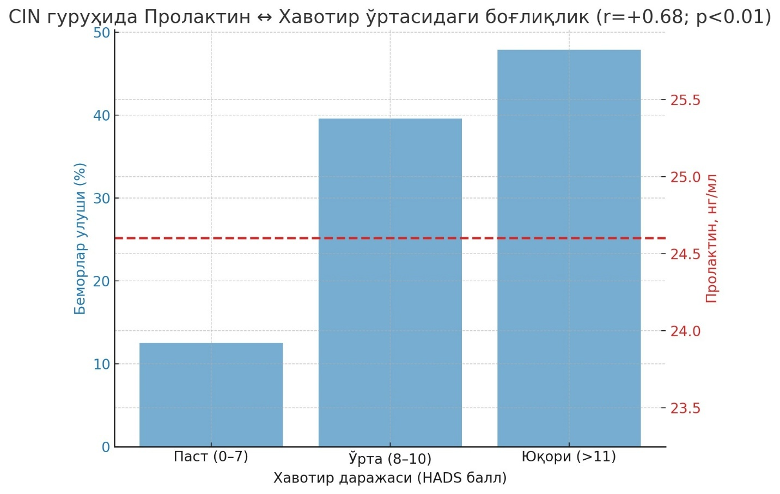
3.4-расм. CIN гуруҳида Пролактин ↔ Хавотир ўртасидаги боғлиқлик

Шунингдек, Хавотир ва Инсомния кўрсаткичлари ўртасида ҳам ўртача кучли тўғри корреляция аниқланди (r = +0,62; p < 0,05), бу уйқу бузилишлари асосан психоген механизмлар билан боғлиқлигини кўрсатувчи статистик далил ҳисобланади (3.5-расм).
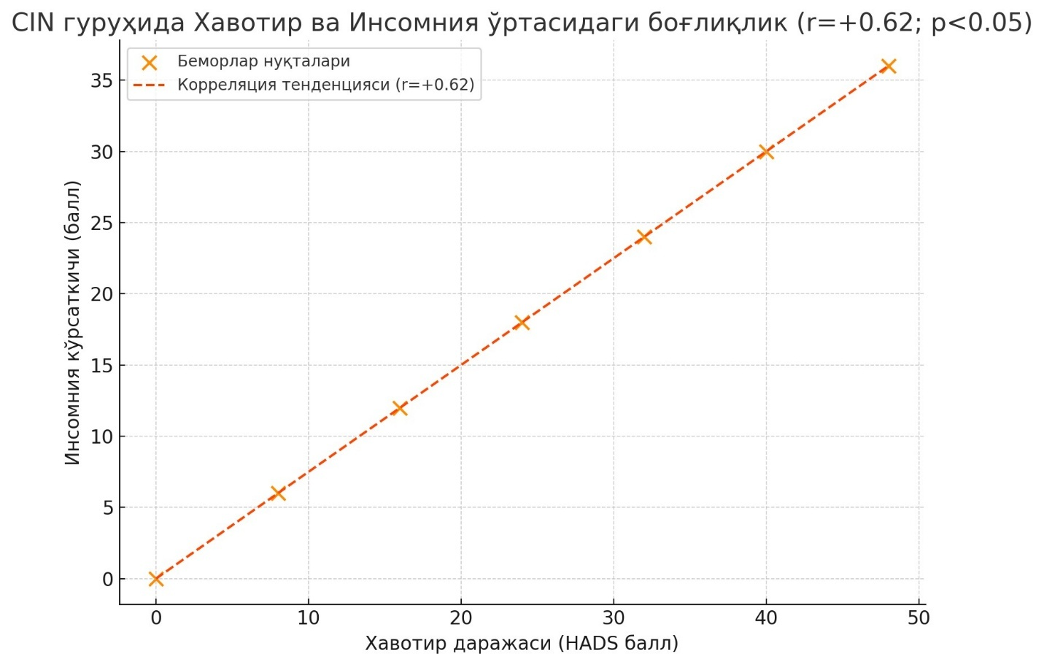
3.5-расм. CIN гуруҳида Хавотир ва Инсомния кўрсаткичлари ўртасидаги боғлиқлик

HADS “Хавотир” субшкаласи ва SF-36 “Руҳий саломатлик” компоненти ўртасида тескари йўналишдаги кучли боғлиқлик (r = –0,71; p < 0,001) аниқланди. Бу тенденция, хавотир даражасининг ўсиши билан ҳаёт сифати кўрсаткичларининг пасайиш тенденцияси мавжудлигини кўрсатади (3.6-расм).
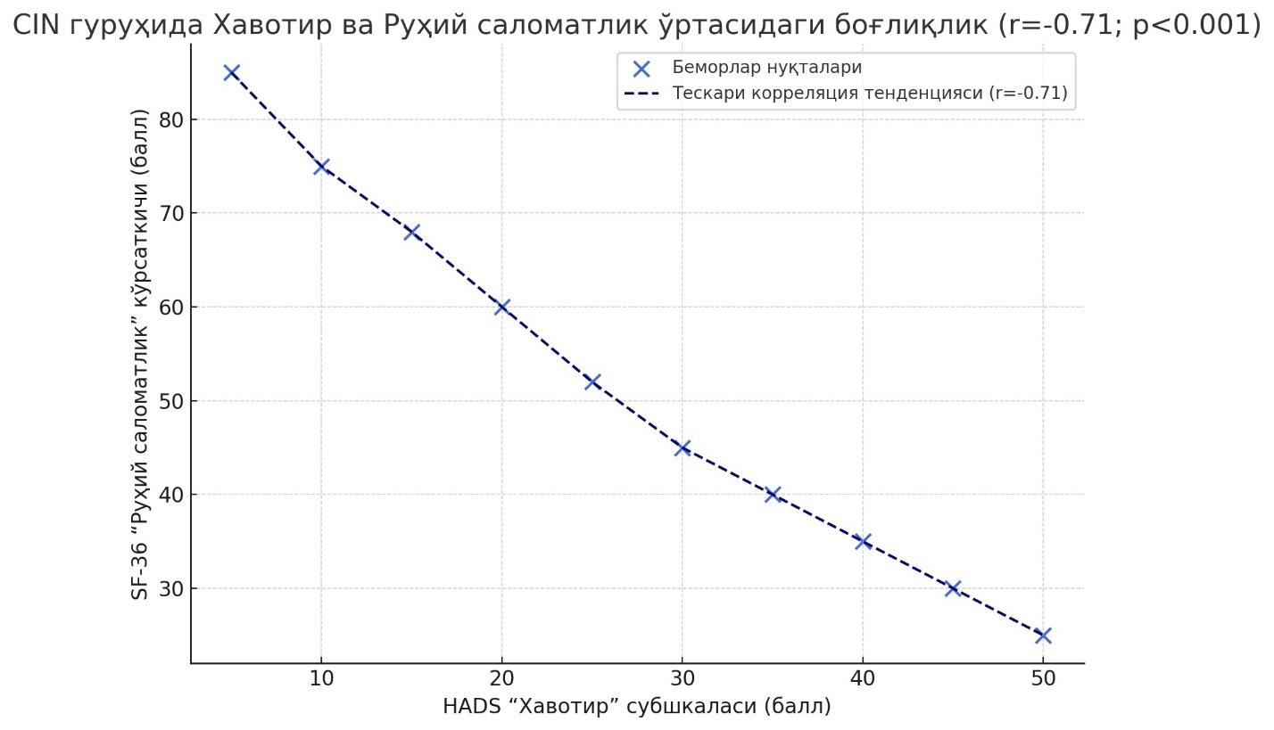
3.6-расм. CIN гуруҳида HADS “Хавотир” ва SF-36 “Руҳий саломатлик” ўртасидаги тескари боғлиқлик

Бундай қонуниятлар CIN гуруҳидаги психоэмоционал дезадаптациянинг асосий механизми “психонейроэндокрин ўқ” орқали кечишини кўрсатади. Бунда бошланғич бўғинни “саратон олди” ташхиси билан боғлиқ эмоционал стресс ташкил этади, у гипоталамо-гипофиз тизимида реактив гиперпролактинемияни келтириб чиқаради ва натижада хавотир, уйқусизлик ҳамда ҳаёт сифатининг пасайиши тенденцияси шаклланади.

3.5.2. EG гуруҳидаги корреляцион муносабатлар
Эндометрий гиперплазияси (EG) бўлган беморларда корреляцион таҳлил метаболик-когнитив йўналишдаги боғлиқликларни кўрсатди. Энг ишончли корреляция Эстрадиол (E₂) концентрацияси ва MoCA тести натижалари ўртасида аниқланди (r = –0,58; p < 0,05). Бу тескари йўналишдаги боғлиқлик, эстроген миқдори ошган сари когнитив функция кўрсаткичлари пасайиш тенденциясига эга эканлигини кўрсатади. Бундай ҳолат гиперэстрогениянинг эҳтимолий нейротоксик таъсири ва префронтал пўстлоқ функцияларининг сусайиши билан изоҳланиши мумкин (3.7-расм).
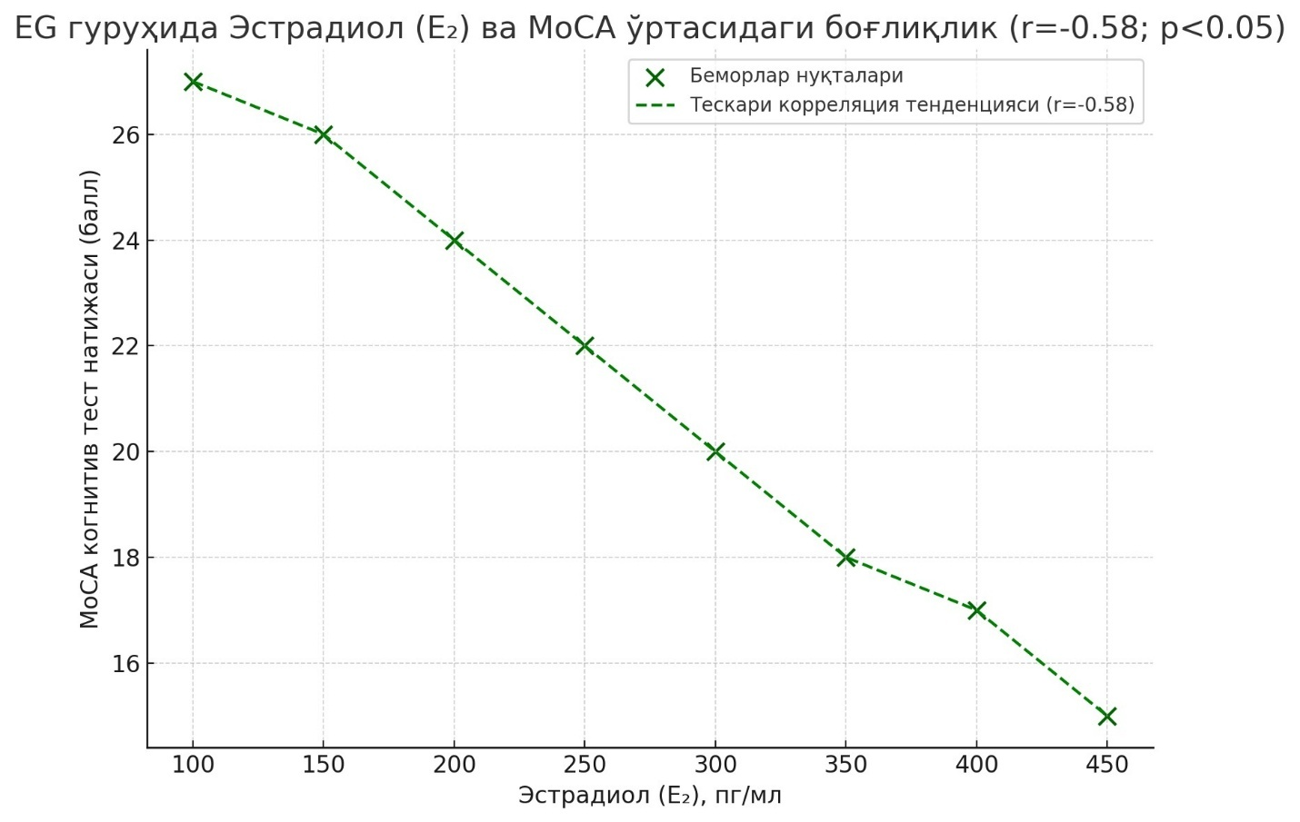
3.7-расм. EG гуруҳида Эстрадиол (E₂) концентрацияси ва MoCA тести натижалари ўртасидаги тескари боғлиқлик

Шунингдек, BDI бўйича депрессия даражаси ва MoCA кўрсаткичи ўртасида ўртача кучли тескари корреляция кузатилди (r = –0,54; p < 0,05). Бу тенденция когнитив фаолиятнинг пасайиши, қисман, аффектив фоннинг сустлашиши билан бир вақтда кечишини кўрсатади (3.8-расм).
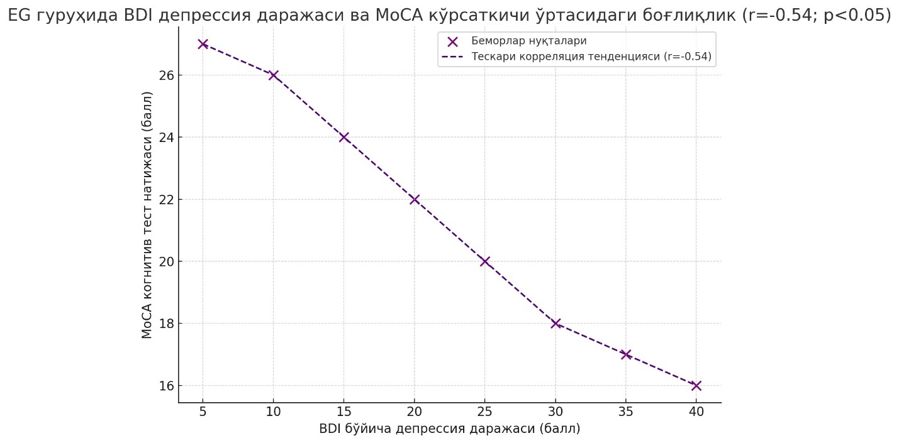
3.8-расм. EG гуруҳида BDI бўйича депрессия даражаси ва MoCA кўрсаткичи ўртасидаги тескари боғлиқлик
EG гуруҳидаги SF-36 бўйича жисмоний фаоллик (ЖФ) кўрсаткичи ҳам Эстрадиол миқдори билан тескари боғлиқликка эга бўлди (r = –0,56; p < 0,05), бу эса гормонал дисбаланснинг умумий соматик ҳолатга таъсир тенденциясини тасдиқлайди (3.9-расм).
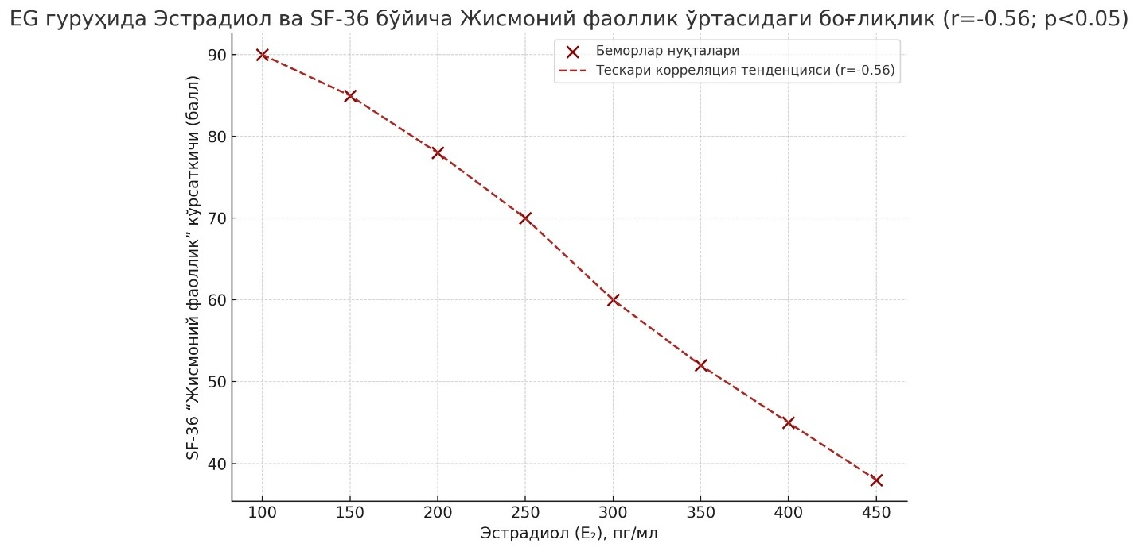
3.9-расм. EG гуруҳида Эстрадиол даражаси ва SF-36 бўйича “Жисмоний фаоллик” кўрсаткичи ўртасидаги тескари боғлиқлик

3.5.3. Корреляцион муносабатларнинг умумий баҳоси
Таҳлил натижаларига кўра, ҳар икки асосий гуруҳда психоэмоционал ва когнитив кўрсаткичлар ўртасида статистик жиҳатдан боғлиқлик мавжуд бўлиб, уларнинг йўналиши нозология хусусиятига боғлиқ равишда фарқланади:

Нозология | Етакчи йўналиш | Асосий корреляция | r | p |  | Изоҳ
CIN | Психоген | Пролактин ↔ Хавотир | +0,68 |  | <0,01 | Гиперпролактинемия – хавотир тенденцияси
CIN | Психоген | Хавотир ↔ Руҳий саломатлик | –0,71 | <0,001 |  | Ҳиссий дезадаптация
EG | Метаболик | Эстрадиол ↔ MoCA | –0,58 | <0,05 |  | Нейрометаболик пасайиш тенденцияси
EG | Соматоген | Депрессия ↔ MoCA | –0,54 | <0,05 |  | Аффектив-когнитив боғлиқлик
EG | Соматоген | Эстрадиол ↔ PF (SF-36) | –0,56 | <0,05 |  | Физиологик толиқиш тенденцияси

Пирсон корреляция таҳлили натижаларига кўра, БСОКда психоэмоционал ва когнитив бузилишлар ўзаро боғлиқ тизимни ташкил этади, аммо бу боғлиқлик турли патогенетик йўналишларда кечади.
CIN гуруҳида психоген йўналиш устувор бўлиб, хавотир даражаси Пролактин секрецияси ва уйқу бузилишлари билан боғлиқ тенденцияни намоён қилади. EG гуруҳида эса метаболик-гормонал механизмлар асосий роль ўйнайди; эстроген концентрациясининг ортиши когнитив функциялар ва жисмоний фаолликнинг пасайиши билан боғлиқ тенденцияга эга.
Ҳар икки ҳолатда ҳам когнитив пасайиш ва ҳаёт сифатининг ёмонлашуви клиник жиҳатдан сурункали чарчоқ, депрессив фон ва автоном дисфункция билан биргаликда кечиши мумкин. Шундай қилиб, БСОК билан оғриган аёлларда психоэмоционал ва когнитив бузилишлар тузилмавий жиҳатдан турлича, лекин функционал жиҳатдан ўзаро боғлиқ эканлиги аниқланди. Бу маълумотлар кейинги бобда ишлаб чиқиладиган табақалаштирилган реабилитация дастурининг илмий асосини ташкил этади.

